Analyse der Hitzebelastung und Grünflächenerreichbarkeit in Wiesbadener Wohngebieten

Namen des Verfassers: Leon Faller | Heidelberg, 21.07.2026  GIS for Sustainable Cities and Climate Action
Zusammenfassung: Städtische Hitzeinseln stellen infolge des Klimawandels eine zunehmende Herausforderung für die nachhaltige Stadtentwicklung dar. Besonders dicht bebaute Wohngebiete weisen häufig erhöhte Oberflächentemperaturen auf, während gleichzeitig der Zugang zu kühlenden Grünflächen eingeschränkt sein kann. Ziel dieser Studie ist die Identifikation räumlicher Hotspots klimatischer Vulnerabilität in der Stadt Wiesbaden durch die Kombination von Landoberflächentemperatur, Bebauungsstruktur und Erreichbarkeit urbaner Grünflächen.  Die Analyse basiert auf frei verfügbaren Geodaten und wurde vollständig in einem GIS durchgeführt. Als Grundlage dienten Local Climate Zones (LCZ), aus Landsat-9-Daten abgeleitete Landoberflächentemperaturen (LST) sowie eine Distanzanalyse zu öffentlichen Grünflächen. Die Wohngebiete wurden anhand ausgewählter LCZ-Klassen definiert. Anschließend erfolgte eine rasterbasierte Kombination der Temperatur- und Erreichbarkeitsdaten, um vier Vulnerabilitätsklassen abzuleiten.  Die Ergebnisse zeigen deutliche Unterschiede zwischen den verschiedenen Bebauungsstrukturen. Die höchsten mittleren Oberflächentemperaturen treten in kompakten Wohngebieten auf, während locker bebaute Bereiche niedrigere Temperaturen aufweisen. Rund 89 % der Wohnflächen befinden sich innerhalb von 500 m zu einer Grünfläche. | Inhaltsverzeichnis  1. Einleitung  2. Methodik  3. Ergebnisse  4. Diskussion  5. Fazit und Ausblick  6. Literatur
Schlüsselwörter: LCZ, Urban Heat Island, Klimavulnerabilität, Grünflächenerreichbarkeit | Betreuer:  Dr. Ing. Aner Martinez-Soto  Versión: V0X
1. Einleitung
Die Kombination von zunehmender Urbanisierung und dem Klimawandel, mit steigenden Temperaturen führt in städtischen Räumen zu einer erhöhten thermischen Belastung. Insbesondere dicht bebaute Gebiete haben aufgrund versiegelter Oberflächen sowie hohen Bebauungsdichten mit geringeren Luftzirkulationen höhere Temperaturen als ihr Umland. Diese städtischen Hitze-Phänomene werden auch als Urban Heat Islands (UHI) bezeichnet und können die gesundheitlichen Risiken für besonders vulnerable Gruppen erhöhen. Hierbei gewinnen Grünflächen in nachhaltiger Stadtplanung an Bedeutung, da diese du durch Verschattung und Verdunstung zur Reduktion der thermischen Belastung beitragen und als natürlicher Kühlraum die Lebensqualität in besonders hitzebelasteten Städten verbessern.
Zur Analyse der Hitzebelastung und Grünflächenerreichbarkeit gibt es aufgrund der gesundheitlichen Relevanz bereits einige Studien, in denen verschiedene Methoden eingesetzt werden. Klima-Messstation können präzise und zeitliche Analysen von Temperaturentwicklungen ermöglichen. Als Alternative ermöglichen Fernerkundungsdaten die die flächendeckende Erfassung von Satellitengestützte Landoberflächentemperaturen (Land Surface Temperature, LST) innerhalb von Städten. Mit der Kombination von Local Climate Zones (LCZ) lassen sich Unterschiede der Hitzebelastung zwischen verschiedenen Landnutzungen untersuchen. Zahlreiche Studien zeigen, dass Stadtgebiete mit dichter Bebauung höhere Temperaturen als locker bebaute und vegetationsreiche Bereiche aufweisen. Zudem wird die Bedeutung der Erreichbarkeit von Grünflächen als Klimaadaption in besonders hitzebelasteten Gebieten hervorgehoben.
Im folgenden Projekt dient die Landeshauptstadt Wiesbaden im Bundesland Hessen als Untersuchungsgebiet. Diese umfasst eine Fläche von ca. 204 km² und hat etwa 290.000 Einwohner. Die Stadt weist eine heterogene Stadtstruktur mit einer dicht bebauten Innenstadt, Gewerbeflächen an Rheinnähe, aufgelockerten Wohnflächen im suburbanen Raum und Wald- und Grünflächen auf. Diese räumliche Vielfalt macht Wiesbaden zu einem geeigneten Untersuchungsgebiet.
2. Methodik
Durch die Kombination von Stadtstruktur, Oberflächentemperatur und Erreichbarkeit von Grünflächen wurden die hitzebelasteten Wohngebiete in Wiesbaden identifiziert. Die Analyse wurde in QGIS durchgeführt und mithilfe von Python-Skripten zur statistischen Auswertung ergänzt. Alle Rasterdatensätze wurden auf das Koordinatensystem ETRS89 / UTM Zone 32N (EPSG:25832) reprojiziert und auf räumliche Auflösung 75m gebracht, um pixelbasierte Rasterberechnungen zu ermöglichen.
Als Datengrundlage dienten Local Climate Zones (LCZ), Landoberflächentemperaturen (Land Surface Temperature, LST). Die LCZ-Klassifikation wurde mithilfe des LCZ Generators erstellt und wurde sowohl zur Abgrenzung der untersuchten Wohngebiete als auch zur Identifikation von Grünflächen verwendet. Für die Analyse der Wohngebiete wurden die bebauten LCZ-Klassen 2 (Compact Mid-rise), 5 (Open Mid-rise), 6 (Open Low-rise), 8 (Large Low-rise) und 9 (Sparsely Built) über den LCZ-Genrator identifziert und anschließend für die Analyse verwendet. Die Grünflächen für die Erreichbarkeitsanalyse wurden aus den LCZ-Klassen A (Dense Trees) und B (Scattered Trees) abgeleitet, da diese durch den Baumbestand und vegetationsbedingte Schatten als potentielle Kühlorte verwendet werden können.
Für die Temperaturanalyse wurden Landsat-9 Collection-2 Level-2-Daten verwendet, aus denen die sommerliche Landoberflächentemperatur (01.06 – 31.08.2025) berechnet wurde. Dafür wurde mit der Google Earth Engine die Oberflächentemperatur aus dem thermischen Band ST_B10 berechnet und anschließend eine Wolkenmaske von <20 % angewandt, um fehlerhafte Pixel herauszufiltern.
Anschließend wurde für jedes Wohnpixel die euklidische Entfernung zur nächstgelegenen Grünfläche berechnet. Die resultierenden Distanzen wurden anhand eines Schwellenwertes von 500 m klassifiziert. Wohnstandorte innerhalb dieses Bereichs wurden als gut mit Grünflächen versorgt eingestuft, während größere Entfernungen auf eine eingeschränkte Erreichbarkeit hinweisen.
Für die Analyse der Wärmebelastung wurden die Landoberflächentemperaturen mit den Wohn-LCZ-Klassen verschnitten. Basierend auf der Temperaturverteilung wurde ein Schwellenwert am 75. Perzentile von 37,2 °C definiert, um Bereiche mit niedriger und hoher thermischer Belastung voneinander abzugrenzen. Durch die Kombination der thermischen Belastung und der Erreichbarkeit von Grünflächen wurde anschließend ein vierstufiger Vulnerabilitätsindex erstellt. Dieser unterscheidet zwischen niedriger und hoher Temperaturbelastung sowie guter und eingeschränkter Grünflächenversorgung (siehe Tabelle 1.).
Tabelle 1: Defintion des Vulnerabilitätsindex
Klasse | Einstufung | Temperatur | Entfernung Grünfläche
1 | Niedrig | ≤37,2 °C | <500 m
2 | Mittel | ≤37,2 °C | ≥500 m
3 | Mittel | >37,2 °C | <500 m
4 | Hoch | >37,2 °C | ≥500 m

Ergebnisse
Die räumliche Verteilung der LST zeigt deutliche Unterschiede zwischen den untersuchten LCZ-Klassen (Abbildung 1). Die höchsten Temperaturen wurden innerhalb der dicht bebauten LCZ-Klassen festgestellt. Besonders die Klasse LCZ 2 (Compact Mid-rise) weist mit einer mittleren Landoberflächentemperatur von 42,6 °C die höchsten Werte auf. Auch LCZ 5 (Open Mid-rise) erreicht mit durchschnittlich 40,3 °C erhöhte Temperaturen. Die häufigste Wohnstruktur in Wiesbaden stellen die LCZ 6 (Open Low-rise) und LCZ 8 (Large Low-rise) dar. LCZ 6 umfasst mit 3.830 ha (58,5 %) den größten Anteil der analysierten Wohnflächen, gefolgt von LCZ 8 mit 1.802 ha (27,5 %). LCZ 6 erreicht eine mittlere Temperatur von 38,0 °C, während LCZ 8 mit 40,1 °C höhere Werte aufweist. Die höhere Temperatur der LCZ8 kann darauf zurückzuführen sein, dass hier der vegetative Anteil trotz geringerer Bebauung sehr gering ist und diese Flächen typischerweise auch als versiegelte Industrieflächen eingestuft werden können. Die geringste thermische Belastung wurde für LCZ 9 (Sparsely Built) festgestellt. Diese Klasse erreicht eine mittlere LST von 33,8 °C und liegt damit rund 8,8 °C unter LCZ 2. Dies deutet auf den Einfluss geringerer Versiegelung und höherer Vegetationsanteile auf die Oberflächentemperatur hin.

Der Boxplot (Abbildung X) verdeutlicht zusätzlich die Streuung innerhalb der einzelnen LCZ-Klassen. Besonders LCZ 8 zeigt mit einer Standardabweichung von 3,1 °C die größte Temperaturvariabilität sowie einzelne Extremwerte bis 50,6 °C. Dies weist darauf hin, dass innerhalb dieser Klasse unterschiedliche Oberflächenstrukturen und Versiegelungsgrade vorhanden sind. LCZ 2 weist dagegen eine vergleichsweise geringe Streuung auf, befindet sich jedoch auf einem konstant hohen Temperaturniveau.
Die Ergebnisse bestätigen den Zusammenhang zwischen urbaner Struktur und thermischer Belastung. Dichtere Bebauung und größere versiegelte Flächen führen zu höheren Oberflächentemperaturen, während locker bebaute und stärker vegetationsgeprägte Bereiche geringere Temperaturen aufweisen.
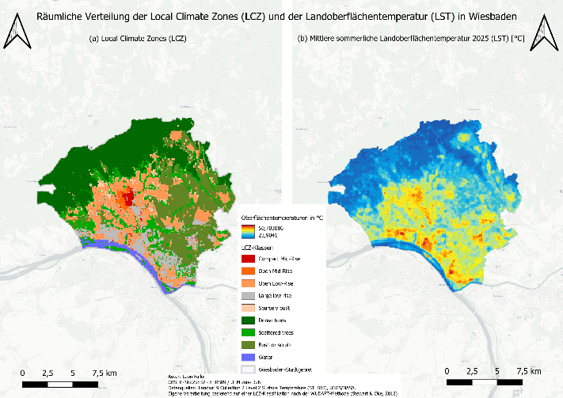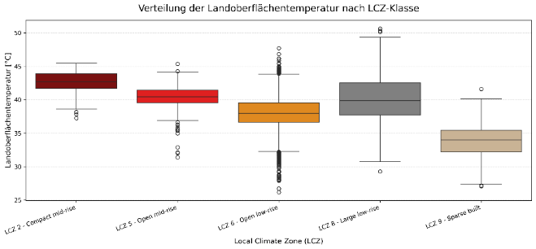
Abbildung 1: Räumliche Verteilung und Boxplot der LCZ und der LST in Wiesbaden
Auf Grundlage der Kombination aus Landoberflächentemperatur, LCZ-Struktur und Erreichbarkeit von Grünflächen wurde eine räumliche Vulnerabilitätsanalyse für Wohngebiete in Wiesbaden durchgeführt (Abbildung X). Die Vulnerabilität wurde in vier Klassen eingeteilt, wobei Klasse 1 eine geringe und Klasse 4 eine hohe Vulnerabilität repräsentiert.
Die Analyse zeigt, dass der größte Anteil der untersuchten Wohnflächen den Klassen 3 (55,7 %) und 1 (33,8 %) zugeordnet wird. Die Klasse 3 umfasst somit mit 3.646 ha den größten Flächenanteil. Diese Kategorie beschreibt Bereiche mit erhöhter thermischer Belastung (LST > 37,2 °C) bei gleichzeitig guter Erreichbarkeit von Grünflächen (Distanz < 500 m). Die räumliche Verteilung zeigt, dass ein großer Teil der hitzebelasteten Wohngebiete dennoch von nahegelegenen Grünflächen profitieren kann. Die Klasse 4 mit der höchsten Vulnerabilität umfasst 634 ha (9,7 %) der untersuchten Wohnflächen. Diese Bereiche weisen gleichzeitig hohe Oberflächentemperaturen (LST > 37,2 °C) und eine eingeschränkte Erreichbarkeit von Grünflächen (Distanz ≥ 500 m) auf. Besonders betroffen sind hierbei die LCZ-Klassen LCZ 6 (42,5 %) und LCZ 8 (32,0 %). Dies entspricht den dominierenden Wohnstrukturen Wiesbadens und zeigt, dass insbesondere großflächige niedriggeschossige Bebauung relevante Hitzerisikobereiche darstellen kann. Die mittlere Vulnerabilitätsklasse 2 tritt nur geringfügig auf und umfasst lediglich 58 ha (0,9 %). Diese Bereiche weisen zwar eine niedrige thermische Belastung auf, liegen jedoch außerhalb des definierten 500-m-Erreichbarkeitsradius von Grünflächen. Die Klasse 1 umfasst überwiegend LCZ 6 (58,9 %) und LCZ 9 (23,9 %) und beschreibt Bereiche mit geringer thermischer Belastung und ausreichender Grünflächenversorgung. Die Aufteilung der Vulnerabilitätsklassen nach LCZ-Strukturen (Abbildung X) verdeutlicht, dass die thermisch belasteten Bereiche hauptsächlich durch LCZ 6 und LCZ 8 geprägt sind. Diese beiden Klassen stellen zusammen mehr als 85 % der untersuchten Wohnflächen dar und sind daher entscheidend für zukünftige Maßnahmen zur Klimaanpassung.
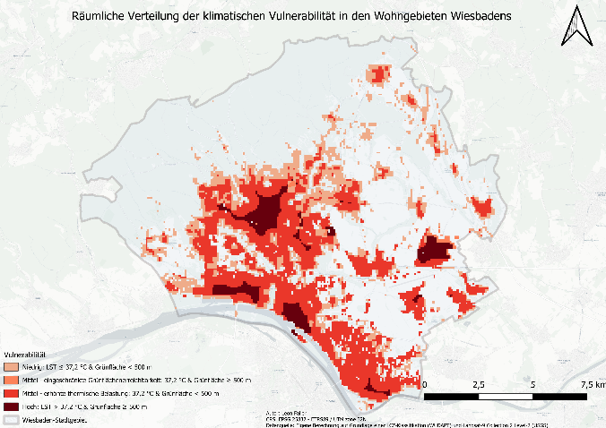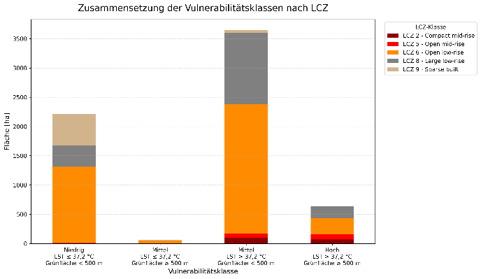
Abbildung 2: Räumliche Verteilung und Zusammensetung der klimatischen Vulnerabilitä nach LCZ-Klasset in den Wohngebieten Wiesbadens
Abbildungen
Alle im Bericht dargestellten Abbildungen müssen original sein und eine erklärende Bildunterschrift enthalten. Alle Abbildungen und Tabellen müssen nummeriert (z. B. Abbildung 1, Tabelle 1) und im Fließtext referenziert werden. Falls eine Abbildung auf der Grundlage von Datenbanken oder Arbeiten Dritter bearbeitet wurde, muss dies ebenfalls angegeben und in der Bildunterschrift wie folgt zitiert werden:
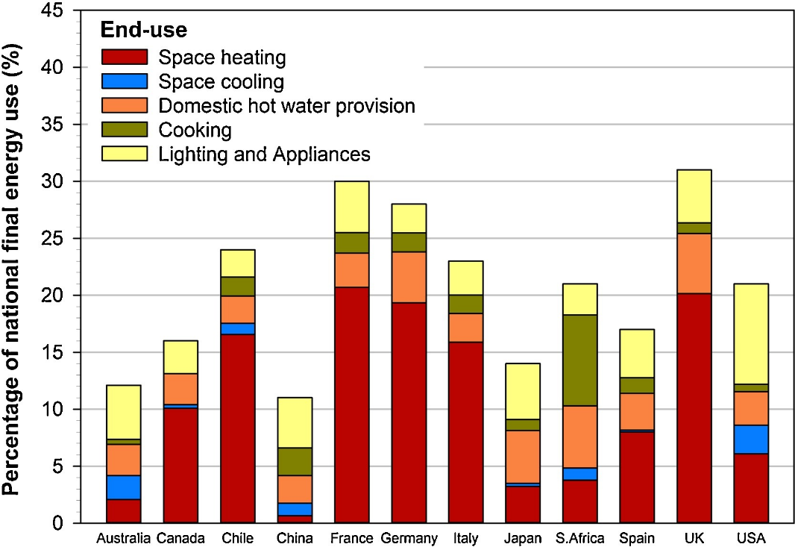
Abbildung 1. Anteil des Wohnsektors am nationalen Endenergieverbrauch nach Endverwendung. (Datenquellen: [35], [36], [37], [38], [39], [40], [41], [42], [43], [44], [45], [46]. Hinweis: Die Bezugsjahre der Daten sind 2013 für das Vereinigte Königreich, Deutschland, die USA und Australien; 2011 für Italien und Spanien; 2010 für Kanada; 2009 für Südafrika und Frankreich sowie 2008 für Chile und China.

Tabellen
Die Tabellen müssen eigens für diesen Bericht erstellt werden. Ihre Darstellung erfolgt wie folgt:
Tabelle 1. Titel der Tabelle. Falls die Tabelle auf einer anderen Studie basiert, ist die Quelle wie folgt anzugeben: Quelle: [2].
Monitor type | Location | Latitude | Longitude | Set up date | Residential or commercial area
Beta attenuation | Las Encinas | -38.71148 | -72.58042 | August 2012 | Middle-income residential
 | Padre Las Casas | -38.74927 | -72.59931 | June 2012 | Combination of low-income residential and commercial
 | Ñielol | -38.73326 | -72.62122 | May 2017 | Commercial
SPS30 sensor (collocated with beta attenuation monitors) | Pedro de Valdivia | -38.71076 | -72.62667 | April 2019 | Low-income residential
 | Centro | -38.73731 | -72.58939 | April 2019 | Commercial (city center)
 | Pueblo Nuevo | -38.71805 | -72.56433 | April 2019 | Low-income residential

Gleichungen
Falls Gleichungen verwendet werden, sind sie fortlaufend zu nummerieren, sofern mehr als eine Gleichung im Text erscheint. Die Darstellung sollte folgendem Beispiel entsprechen:
(1)
$${HDD}_{a-ag}=\sum_{i=1}^{153}{(T_{b}}-T_{da})$$
wobei:
${HDD}_{a-ag}$: Summe der jährlichen Heizgradtage [Kd].
$T_{b}$: Basetemperatur [°C]. $T_{b}$=15°C

Allgemeine Empfehlungen
- Plagiate sind im Text strikt untersagt; alle fremden Werke müssen gemäß dem Zitierstil der Zeitschrift Sustainable Cities and Society korrekt zitiert werden.
- Wiederholungen im Text sollten vermieden werden.
- Es wird empfohlen, objektive Indikatoren anstelle von subjektiven Adjektiven zu verwenden.
- Behauptungen im Text müssen durch logische Argumente oder geeignete Quellen gestützt werden.
- Absätze sollten auf klare Kernaussagen fokussiert sein, idealerweise in maximal zwei Zeilen. Dabei wird empfohlen, mit Punkten (entweder als Absatz oder im Satz) zu arbeiten.

Zielsetzung des Projektberichts
Dieser Bericht ist eine zentrale Komponente des Kurses „GIS for Sustainable Cities and Climate Action“ an der Universität Heidelberg. Ziel ist es, ein konkretes urbanes Nachhaltigkeitsthema mit geographischen Informationssystemen (GIS) zu analysieren und im Kontext des Klimaschutzes und der nachhaltigen Stadtentwicklung wissenschaftlich aufzuarbeiten.
Die Studierenden wenden dabei Kenntnisse aus den Kursmodulen an – darunter Luftqualitätsmodellierung, Urban Heat Island Analysen, Mobilitäts- und Erreichbarkeitsanalysen sowie Lebenszyklusbewertungen (LCA) von Gebäuden. Offene Geodaten (z. B. Sensor-, OSM) sollen zur Anwendung kommen, ebenso wie die im Kurs behandelten Werkzeuge (z. B. QGIS, LCZ Generator, OpenLCA, SketchMap).
Der Bericht dient dazu, die Fähigkeit zur selbstständigen Durchführung eines GIS-basierten Projekts nachzuweisen, inklusive:i) präziser Formulierung einer Forschungsfrage, ii) methodischer Datenauswertung, iii) visuell verständlicher Ergebnisdarstellung (Karten, Tabellen, Diagramme), iv) kritischer Reflexion der Resultate im Bezug zu den Sustainable Development Goals (SDGs) und v) adressatengerechter wissenschaftlicher Kommunikation.

Die Bewertung erfolgt nach folgenden Kriterien:

Tabelle 2. Bewertungskriterien für den Projektbericht
Kriterium | Beschreibung | Punkte
1. Einleitung & thematischer Kontext | Klare Einführung in das Thema; Relevanz für nachhaltige Stadtentwicklung; mind. 5 wissenschaftliche Quellen | 20
2. Methodik | Beschreibung der verwendeten Daten und GIS-Methoden; Nachvollziehbarkeit der Analyse | 20
3. Ergebnisse | Darstellung der wichtigsten Resultate mithilfe von Karten, Tabellen oder Diagrammen; verständliche Erläuterung | 20
4. Diskussion & Fazit | Kritische Reflexion der Ergebnisse; Bezug zur Literatur oder zu den SDGs; aussagekräftige Schlussfolgerungen | 20
5. Form, Sprache & Struktur | Logische Gliederung, sprachlicher Ausdruck, einheitliches Format, richtige Quellenangaben | 20

